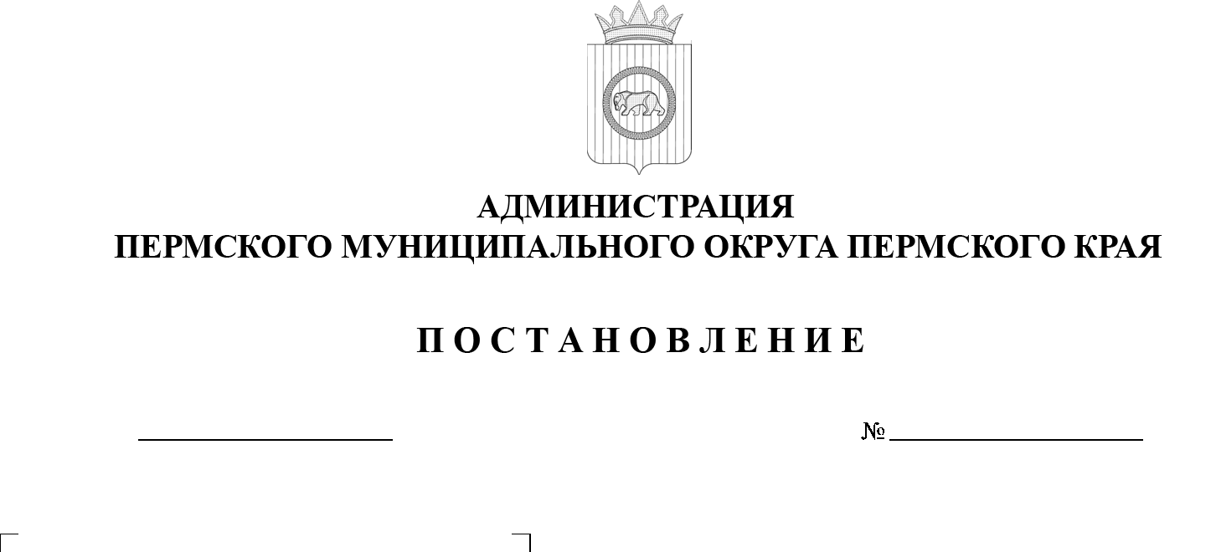

299-2025-01-05.С-325

Об утверждении Регламента взаимодействия управления   
по развитию инфраструктуры администрации Пермского муниципального округа, территориальных управлений администрации Пермского муниципального округа, муниципального казенного учреждения «Управление благоустройства Пермского муниципального округа»

при организации ремонта

и содержания объектов улично-дорожной сети

и благоустройства

на территории Пермского муниципального округа Пермского края

08.07.2025

В соответствии с пунктом 25 части 1 статьи 16 Федерального закона   
от 06 октября 2003 г. № 131-ФЗ «Об общих принципах организации местного самоуправления в Российской Федерации», пунктом 28 части 1 статьи 5, пунктом 6 части 2 статьи 30 Устава Пермского муниципального округа Пермского края, решением Думы Пермского муниципального округа Пермского края от 29 ноября 2022 г. № 57 «Об учреждении управления   
по развитию инфраструктуры администрации Пермского муниципального округа Пермского края и утверждении Положения об управлении по развитию инфраструктуры администрации Пермского муниципального округа Пермского края», пунктом 3.1.7 Типового положения о территориальном органе администрации Пермского муниципального округа Пермского края, утвержденного решением Думы Пермского муниципального округа Пермского края от 15 декабря 2022 г. № 66, Правилами благоустройства Пермского муниципального округа Пермского края, утвержденными решением Думы Пермского муниципального округа Пермского края от 23 марта 2023 г. № 134,

администрация Пермского муниципального округа Пермского края ПОСТАНОВЛЯЕТ:

1. Утвердить прилагаемый Регламент взаимодействия функциональных органов и территориальных управлений администрации Пермского муниципального округа, муниципального казенного учреждения «Управление благоустройства Пермского муниципального округа»   
   при организации ремонта и содержания объектов благоустройства   
   на территории Пермского муниципального округа Пермского края.
2. Опубликовать (обнародовать) настоящее постановление   
   в бюллетене муниципального образования «Пермский муниципальный округ»   
   и разместить на официальном сайте Пермского муниципального округа   
   в информационно-телекоммуникационной сети Интернет ([www.permokrug.ru](http://www.permokrug.ru)).
3. Настоящее постановление вступает в силу со дня его официального опубликования.
4. Контроль за исполнением настоящего постановления возложить на  первого заместителя главы администрации Пермского муниципального округа Пермского края Мясоедова Д.А.

Временно исполняющий полномочия

главы муниципального округа Д.А. Мясоедов

УТВЕРЖДЕН

постановлением

администрации Пермского муниципального округа Пермского края

от 08.07.2025 № 299-2025-01-05.С-325

**РЕГЛАМЕНТ**

взаимодействия управления по развитию инфраструктуры администрации Пермского муниципального округа, территориальных управлений администрации Пермского муниципального округа, муниципального казенного учреждения «Управление благоустройства Пермского муниципального округа» при организации ремонта   
и содержания объектов улично-дорожной сети и благоустройства   
на территории Пермского муниципального округа Пермского края

**I. Общие положения**

* 1. Настоящий Регламент взаимодействия управления по развитию инфраструктуры администрации Пермского муниципального округа, территориальных управлений администрации Пермского муниципального округа, муниципального казенного учреждения «Управление благоустройства Пермского муниципального округа» при организации ремонта и содержания объектов улично-дорожной сети и благоустройства на территории Пермского муниципального округа Пермского края (далее – Регламент) устанавливает порядок и формы взаимодействия между управлением по развитию инфраструктуры администрации Пермского муниципального округа Пермского края (далее – Управление), территориальными управлениями администрации Пермского муниципального округа Пермского края (далее – Территориальные управления), муниципальным казенным учреждением «Управление благоустройства Пермского муниципального округа» (далее – МКУ УБ ПМО) при организации ремонта и содержания автомобильных дорог общего пользования местного значения, объектов озеленения общего пользования, расположенных на территории Пермского муниципального округа,   
     а также содержания пешеходных мостиков, лестниц, благоустройства отдельных территорий Пермского муниципального округа в соответствии   
     с компетенцией.
  2. При осуществлении взаимодействия Управление, Территориальные управления и МКУ УБ ПМО руководствуются Федеральным законом   
     от 08 ноября 2007 г. № 257-ФЗ «Об автомобильных дорогах и о дорожной деятельности в Российской Федерации и о внесении изменений в отдельные законодательные акты Российской Федерации», приказом Министерства транспорта Российской Федерации от 16 ноября 2012 г. № 402   
     «Об утверждении Классификации работ по капитальному ремонту, ремонту   
     и содержанию автомобильных дорог», Правилами благоустройства Пермского муниципального округа Пермского края, утвержденных решением Думы Пермского муниципального округа Пермского края от 23 марта 2023 г. № 134, национальными стандартами Российской Федерации.

II. Принципы взаимодействия

2.1.   Законность.

2.2.   Самостоятельность в реализации задач и полномочий.

2.3.   Согласование действий Управления, Территориальных управлений   
и МКУ УБ ПМО.

**III. Формы взаимодействия**

3.1.   Взаимодействие между Управлением, Территориальными управлениями и МКУ УБ ПМО осуществляется путем:

обмена информацией;

проведения совещаний, семинаров, конференций;

участия в рабочих группах;

в иных формах.

3.2.  Представление информации, отчетности, обмен информацией, согласование проектов документов между Управлением, Территориальными управлениями и МКУ УБ ПМО осуществляются с использованием системы электронного документооборота. Срок представления необходимой информации указывается в запросе.

**IV. Взаимодействие при организации работ** **по ремонту** **и содержанию объектов улично-дорожной сети и благоустройства**

4.1.   Территориальное управление:

4.1.1  обеспечивает сбор предложений от населения, депутатов, общественных организаций в рамках реализации мероприятий по ремонту   
и содержанию объектов улично-дорожной сети и благоустройствана территории Пермского муниципального округа;

4.1.2.  направляет в МКУ УБ ПМО запрос, документы и иные материалы (далее – документы), необходимые для проверки единичных расценок   
при согласовании расчетов сметной стоимости (расчета стоимости) выполнения работ по ремонту и содержанию объектов улично-дорожной сети   
и благоустройства (далее – единичные расценки).

4.1.3.  принимает участие в работе штаба по вопросам благоустройства Пермского муниципального округа (далее – Штаб).

4.2.   МКУ УБ ПМО:

4.2.1.  в течение 7 рабочих дней со дня поступления запроса   
из Территориального управления осуществляет рассмотрение представленных документов, проверяет единичные расценки, при отсутствии замечаний согласовывает единичные расценки.

При наличии замечаний в срок, указанный в абзаце первом настоящего пункта, направляет их в Территориальное управление для устранения.

Территориальное управление устраняет замечания в течение 3 рабочих дней со дня их получения;

4.2.2.  принимает участие в работе Штаба.

4.3.  Управление:

организует заседание Штаба, на котором:

координирует проведение работ, выполняемых подрядными организациями в рамках долгосрочных муниципальных контрактов   
на выполнение работ по содержанию;

подводит итоги работы за предыдущий период, корректирует план работ по содержанию в части объектов и объемов содержания;

в период неблагоприятных погодных условий организует внеочередное заседание Штаба.